**Фото отчет в средней группе «Веснушки» Международный день цветка.**

21 июня - Международный день цветка. Именно в июне происходит полное преображение планеты, когда немалая часть ее покрывается разноцветным покрывалом самых разнообразных цветов.  
Так с целью формирования навыков экологически грамотного поведения в природе и закрепления представлений о многообразии мира цветов, в нашей группе прошла тематическая «Цветочная неделя», в ходе которой ребята познакомились с цветами, растущими на территории детского сада, узнали их названия. Беседовали о бережном отношении к цветам, играли в подвижные игры «Раз, два, три к цветку беги», «Посади цветы цветок» и др. Дети отгадывали загадки о цветах, пели песни и читали стихи, а так же их ждали веселые конкурсы и игры.

Ребята охотно любовались цветами и постарались передать красоту цветов в своих рисунках и работах по аппликации.

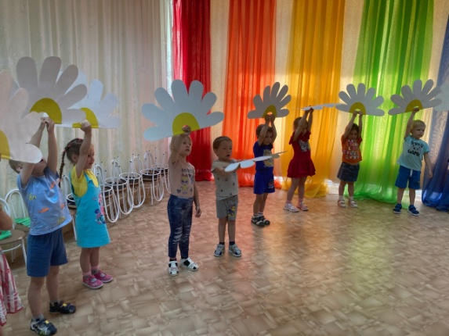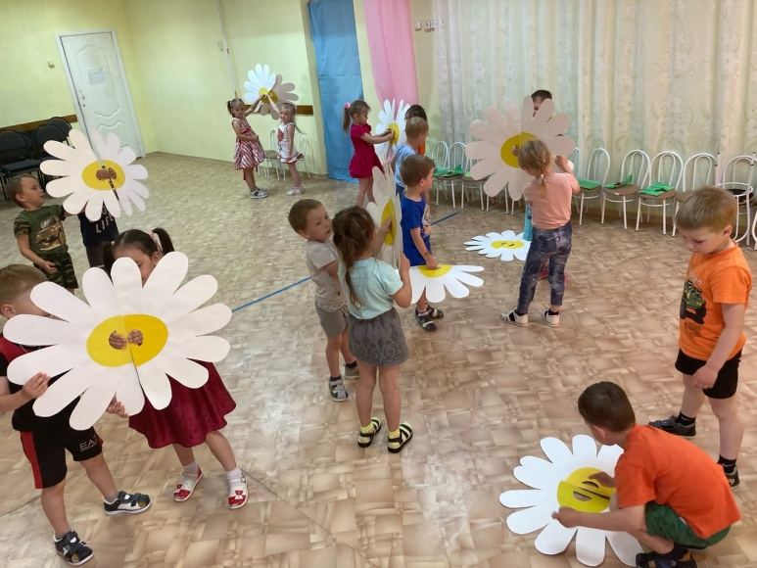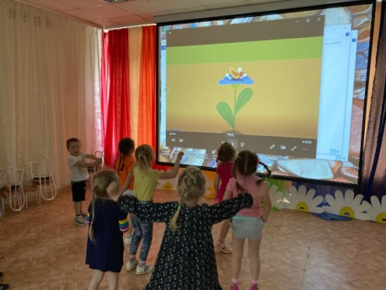

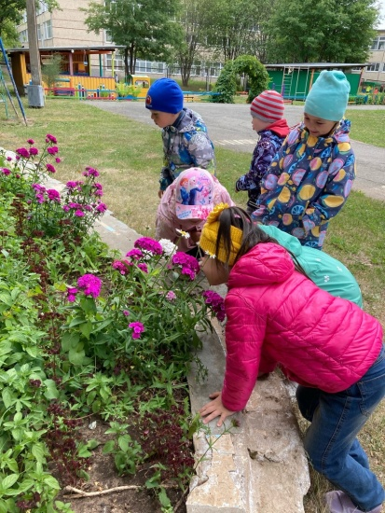 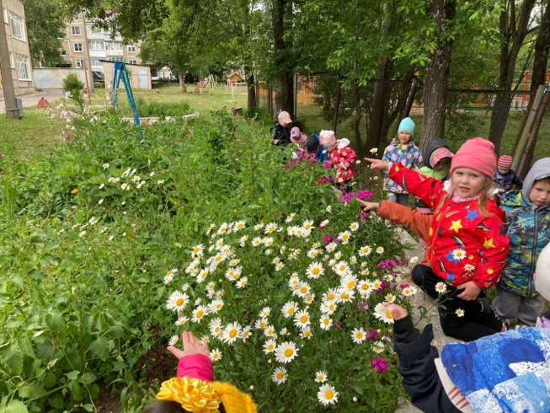 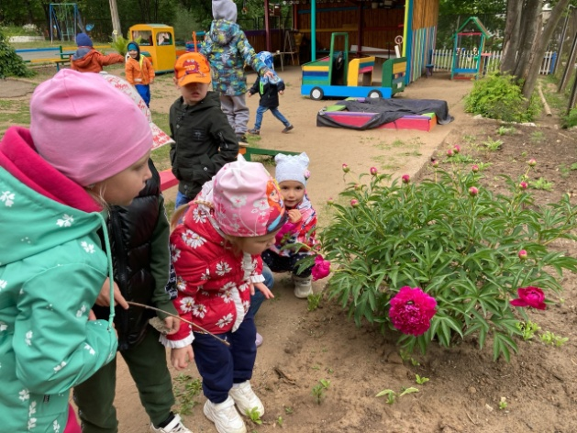

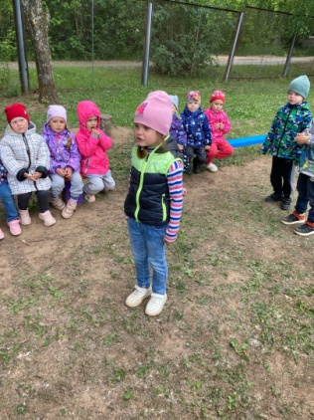 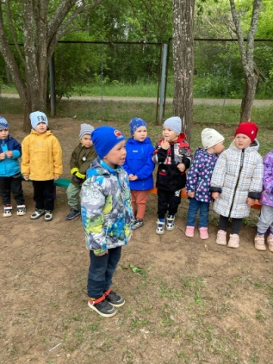 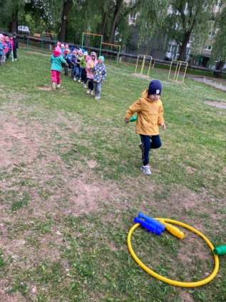 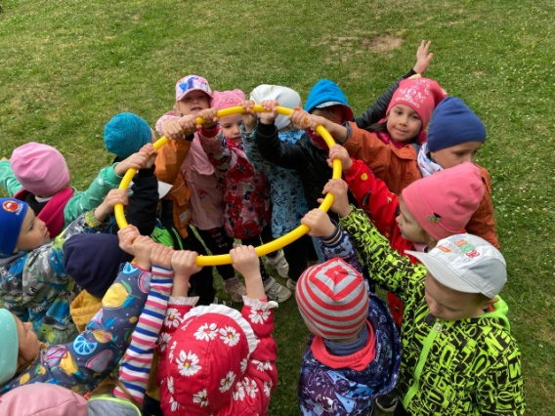

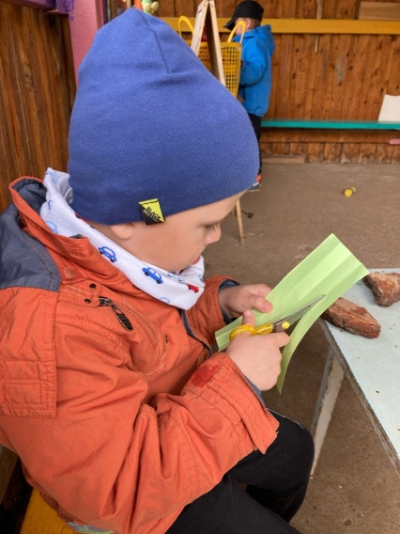 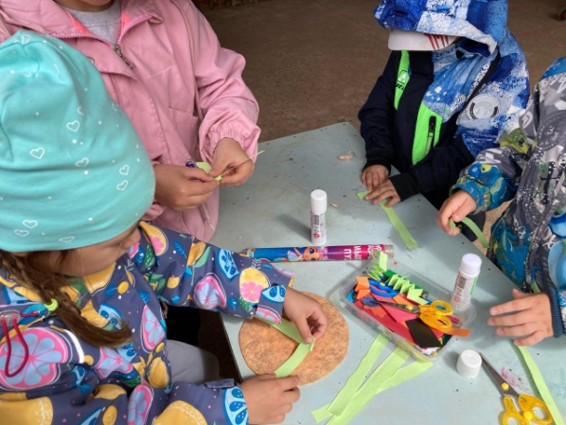 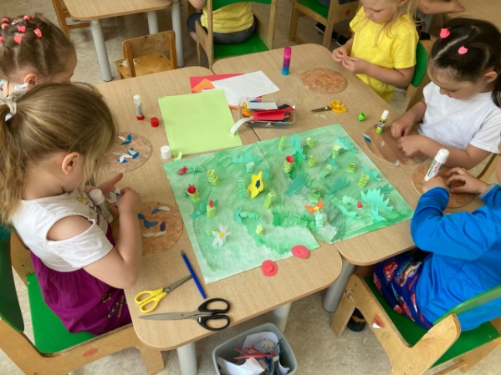

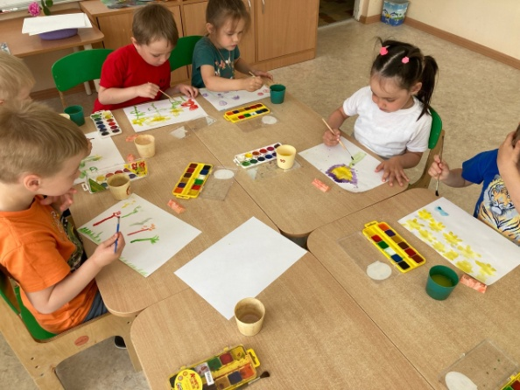 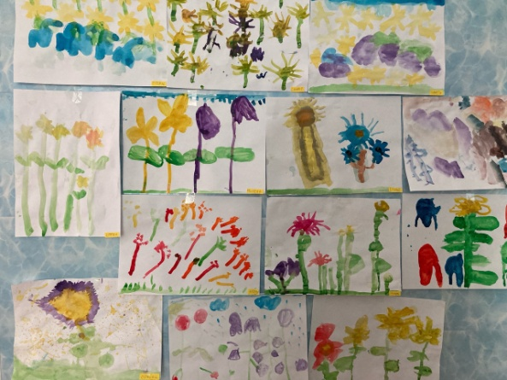 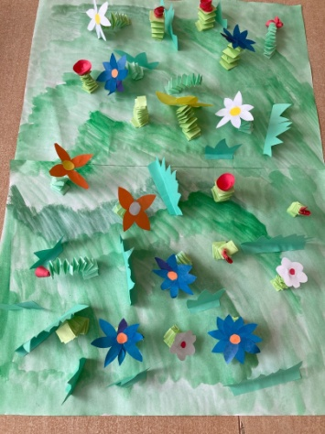

Надеюсь, что эта неделя запомнится ребятам своей красотой, и они будут бережно относиться к этим прекрасным созданиям природы. Без красоты человек не может жить, а что красивее цветка? Нет на земле ничего более прекрасного и нежного, чем цветы!